## ПРОГРАММА

# ШКОЛЬНОГО ЭТАПА

# ВСЕРОССИЙСКОЙ ОЛИМПИАДЫ

# ШКОЛЬНИКОВ 2024/25 УЧЕБНОГО ГОДА

# ПО ИСКУССТВО(МХК)

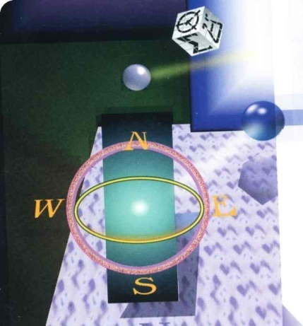

**г. Зеленокумск**

**2024 г.**

##### ПРОГРАММА

**школьного этапа всероссийской олимпиады школьников 2024/25 учебного года по Исскуству (МХК)**

**Место проведения***:* МОУ «СОШ №12 г.Зеленокумска»

**17 сентября 2024 года (понедельник) 1 день**

Ответственный за проведение олимпиады – Кипа Елена Леонидовна , учитель начальных классов.

тел. e-mail:8-988-736-10-32,e.kipa2017@yandex.ru

|  |  |  |
| --- | --- | --- |
| **ВРЕМЯ** | **МЕРОПРИЯТИЕ** | **МЕСТО ПРОВЕДЕНИЯ** |
| 9:00 –9:30 | Регистрация участников | Организаторская |
| Сбор участников олимпиады | Холл школы |
| 9:30-9:50 | Открытие олимпиады | Актовый зал |
| Инструктаж по проведению олимпиады |
| 10:00 | **Начало олимпиады** |  |
| 10:00 –13:00 | Выполнение конкурсных заданий  Искусство (9 человек ) | Аудитории. 9 |
| 14:00-14:30 | **Разбор олимпиадных заданий**  Искусство (МХК) | Аудитория №22 |
|  | **Работа членов жюри** |  |
| с 15:00 | Работа членов жюри, подведение итогов | Аудитория 11 |
|  | Показ олимпиадных работ 18.09.2024 года |  |
| 14.00 | Искусство (МХК) | Аудитория 16 |
|  | Ознакомление участников олимпиады с результатами | На школьном сайте по ссылке (указать ссылку на результаты) |
| 17.09 | Предварительные протоколы | После проверки  работ |
| 18.09 | Итоговые протоколы | до 18.00 |